Моделирование Интегрированного урока
Построение изображений в линзах.
Практическое использование линз.
Авторы:
Учитель физики Е. А. Шипкина
Учитель биологии А. В. Клинов.

План урока.

Цель урока:
Выяснить, от чего зависит изображение, полученное с помощью линзы.

Задачи урока:
1.Научить выполнять построение изображений предметов, в тонких линзах.
2. Формирование умений использования лабораторного оборудования и ИКТ.
3.Определить роль практики как критерия истины.
4.Раскрыть причины близорукости, дальнозоркости и показать способы их коррекции.

Этапы урока:
- Организационный момент.
Ориентировка в теме предстоящего урока, создание мотивации, активизация знаний или представлений учащихся по теме (Что я уже знаю об этом?)
- Целеполагание.
Планирование предстоящей деятельности. Развивает способности учащихся проектировать предстоящую деятельность и быть ее активным субъектом.
- Работа со структурно-логической схемой учебного модуля «Оптика».

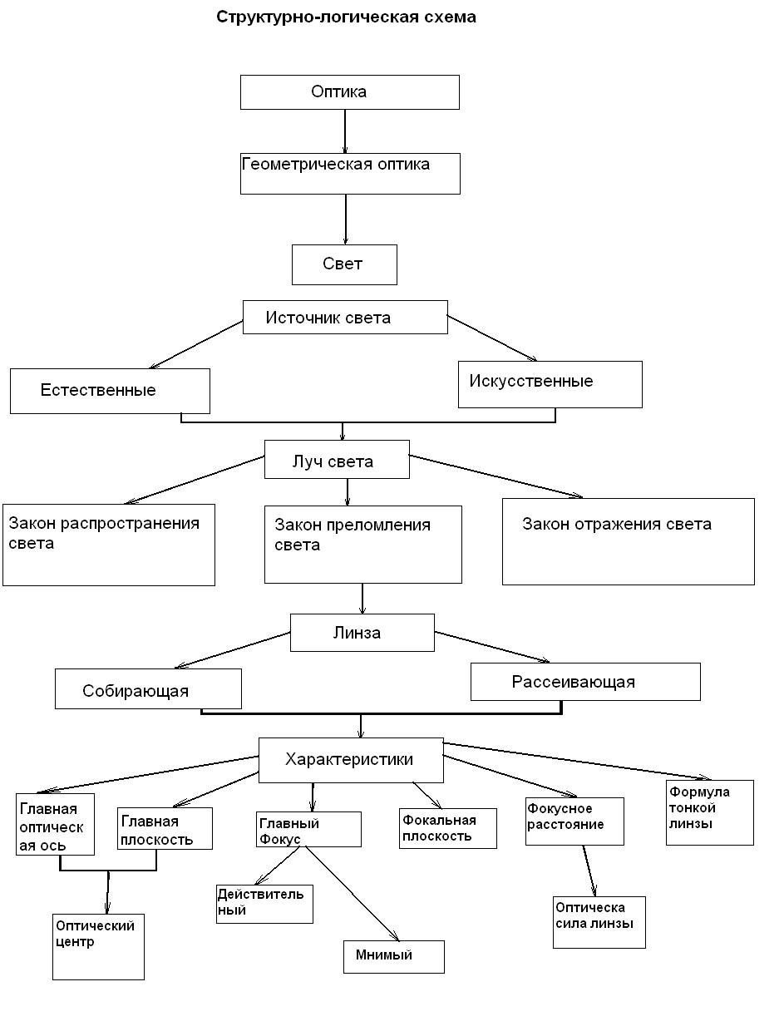
Коммуникативная компетенция (выбор и использование выразительных средств языка и знаковых систем (схема), умение представить себя, передавать содержание схемы в сжатом или развернутом виде, работа с терминологией, владение монологической речью).

- Работа с таблицей по построению изображений в линзах.

Собирающая линза | Условие | Рассеивающая линза
 | d<F
 | d=F
 | F<d<2F
 | d=2F
 | d>2F

Учебно-познавательная компетенция: данное задание развивает способность классификации объектов по одному или нескольким критериям, решение учебной задачи по заданным алгоритмам

Ожидаемый результат:

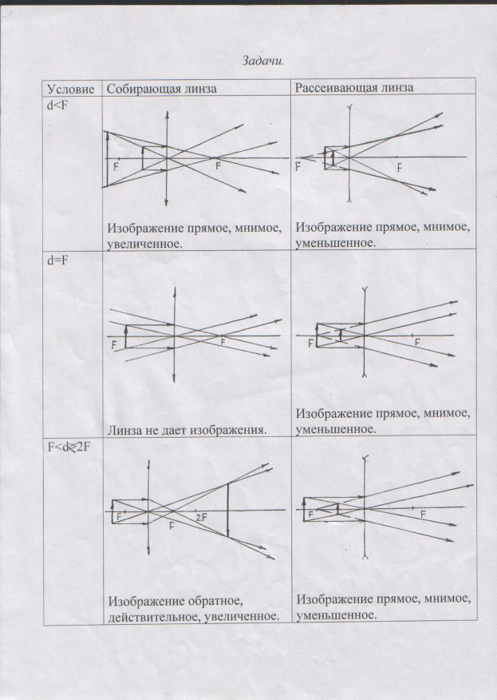

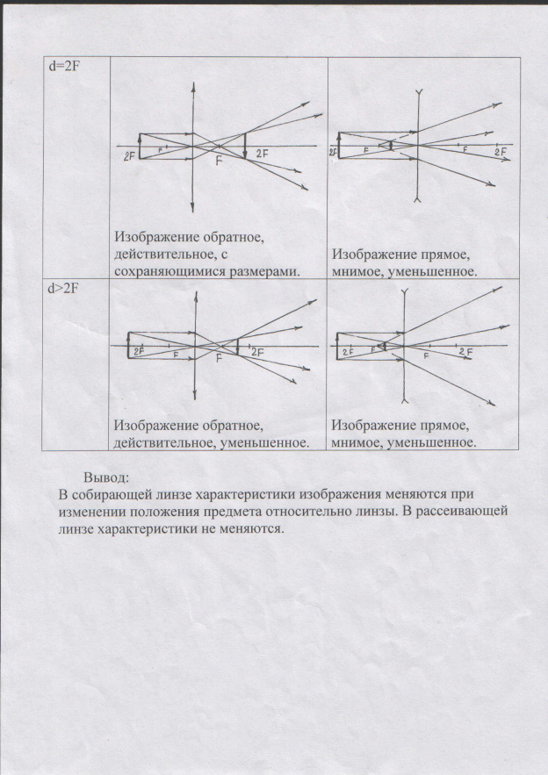

- Лабораторная работа. «Определение фокусного расстояния и оптической силы собирающей линзы»
Цель: Определить фокусное расстояние и оптическую силу собирающей линзы.

Оборудование: Собирающая линза, экран, свеча, линейка.

Ход работы:

1. Расположить вдоль одной прямой свечу, линзу, экран.
2. Добиться на экране изображения характерного для условия d=2F (действительное, обратное, с сохранёнными размерами).
3. Измерить расстояние от свечи до линзы и от линзы до изображения.
4. Определить фокусное расстояние линзы.
5. Рассчитать оптическую силу линзы
6. Сделать вывод (о зависимости оптической силы собирающей силы от её фокусного расстояния).

7. Вывод по построению изображений.

1. Изображение, полученное с помощью собирающей линзы, зависит от взаимного расположения предмета и линзы.
2. Изображение, полученное с помощью рассеивающей линзы, не зависит от взаимного расположения предмета и линзы.

Учебно-познавательная компетенция: решение учебной задачи по заданным алгоритмам.

Коммуникативная компетенция: взаимодействие с окружающими людьми и событиями, навыки работы в группе, владение различными социальными ролями в коллективе.

Динамическая пауза: Effecton Studio 2005
Эти упражнения оказывают механическое воздействие на стенки кровеносных сосудов, повышают эластичность, вызывают расширение кровеносных сосудов головного мозга и их кровенаполнение.
В результате этого повышается интенсивность мозгового кровообращения, облегчается умственная деятельность и снижается напряжение мышц шеи. Следует обратить внимание, что резкие движения головой во время упражнений не допустимы, т.к. они могут привести к смещению шейных позвонков и нарушению мозгового кровообращения.

А.

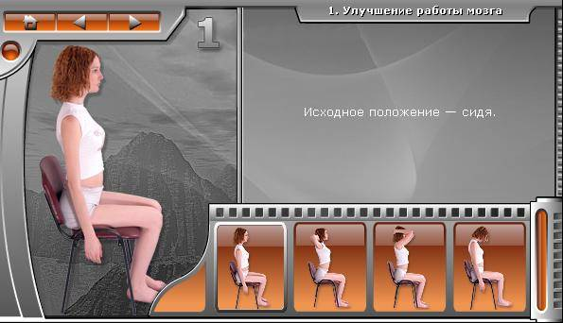

Б.

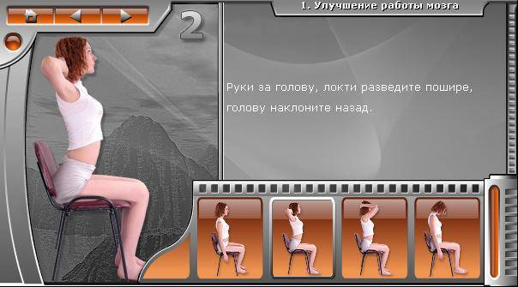
В.

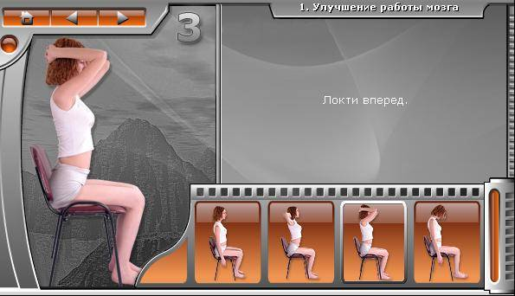

Г.

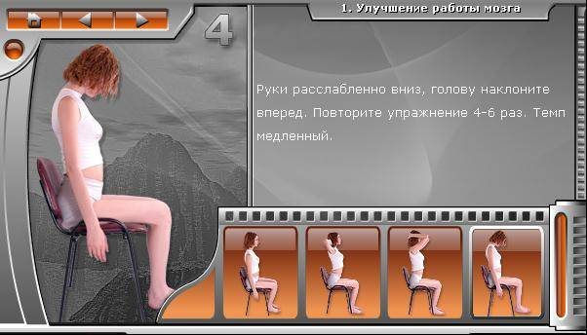

www.effecton.com

- Постановка проблемного вопроса.
«Универсальная линза» - миф из прошлого в будущее или реальность?

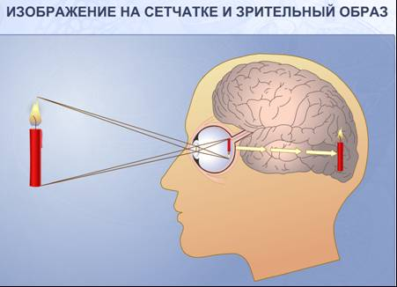

Общекультурная компетенция: отражает круг вопросов, по отношению к которым ученик должен быть осведомлен.

- Свойства хрусталика глаза как собирающей линзы.

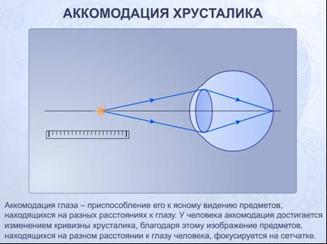

Общекультурная компетенция:
ИК компетенция: работа с интерактивным оборудованием

- Профилактика дефектов зрения. Доклад учащегося (.pptx)
Информационная компетенция формирует умения самостоятельно искать и анализировать необходимую информацию.
- Решение биологических ситуационных задач:
А.
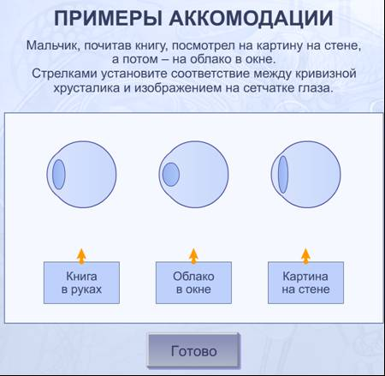

Ожидаемый результат:

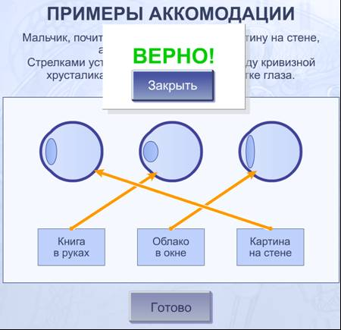
Б.
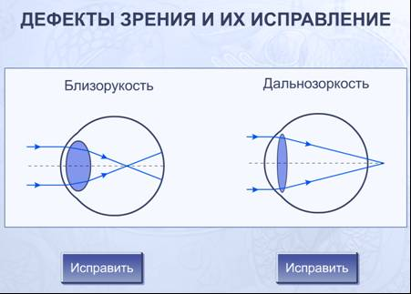

Ожидаемый результат:
Б.1.
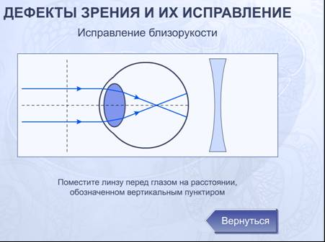

Б. 2.
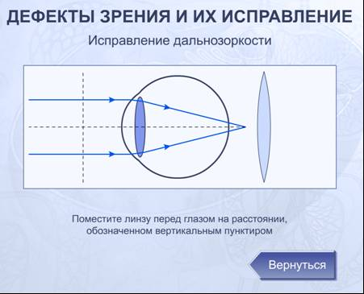

В.
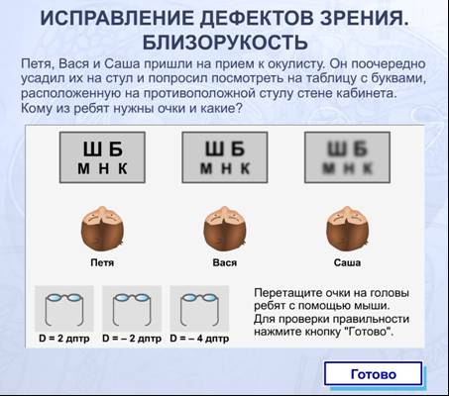

Ожидаемый результат:
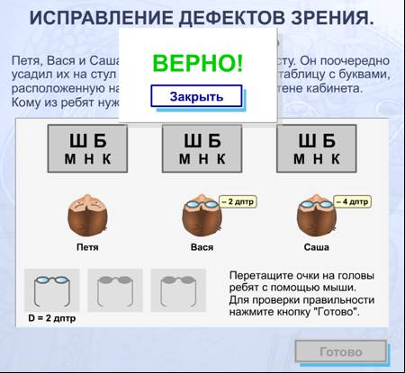
Г.

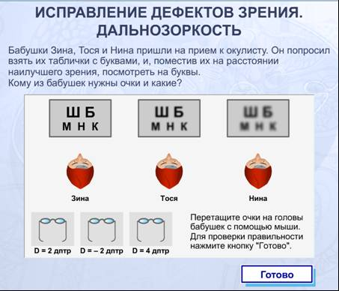

Ожидаемый результат:
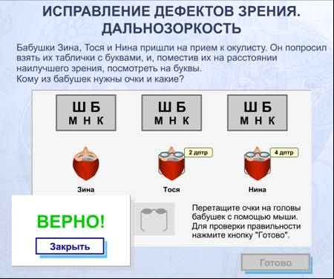

Динамическая пауза: EyesKeeper - "Берегите глаза"

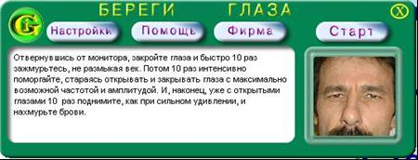
www.gi.ru
- Тестирование (система тестирования 2.065 М. Чирикова).

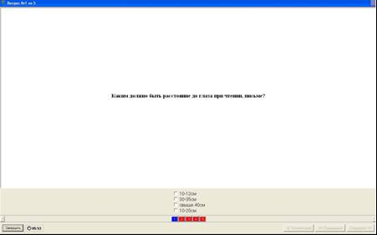
Данное задание способствует развитию памяти, подготовка учащихся к ЕГЭ
При отсутствии ПК можно провести проверку знаний, используя печатную версию теста.
Тест.
1.Из чего состоит оптическая система глаза?
А) хрусталика
Б) роговица
В) стекловидное тело
Г) водянистая влага передней и задней камеры
2.Оптическая сила линзы D=4дптр, чему равно её фокусное расстояние?
А) 0,025м
Б) 0,25м
В) 2,5м
Г) 2,5см
3.Когда возникает близорукость?
А) увеличение вертикальной оси глаза
Б) увеличение горизонтальной оси глаза
В) увеличение продольной оси глаза
Г)всё вышесказанное
4.Каким должно быть расстояние до глаза при чтении, письме?
А) 10-12см
Б) 30-35см
В) свыше 40см
Г) 10-20см
5*.Определите оптическую силу системы двух линз, одна из которых имеет оптическую силу D=6дптр, а другая – фокусное расстояние F=25см?
А) 0,1дптр
Б) 1дптр
В) 10дптр
Г) 5дптр

- Рефлексия.
- Удалось ли достичь поставленной цели? Реализованы ли задачи урока?
- Что оказалось сложным при выполнении работы?
- Чего не хватило для более успешной работы?

- Домашнее задание.
- Учебник «Физика-11» упр №9 (5,6,7)
- *Подготовить сообщение по теме «оптические приборы и их применение» (микроскоп, перископ, телескоп)
- *к каким последствиям привело бы помутнение хрусталика или вытекание из глаза жидкого стекловидного тела.
- **построить ход лучей в оптических приборах.

Данное задание развивает творческие способности у школьников, логику, умение работать с дополнительной литературой, анализировать полученную информацию, ораторские способности.

Оснащение урока.
1.Авторский учебный модуль «Оптика».
2.Презентация урока «Построение изображений в линзах. Практическое использование линз».
3.Лабораторное оборудование.
4.Интерактивная доска.
5.Персональные компьютеры.
6.Электронные образовательные ресурсы.

Используемая литература.
1.Учебник «Физика-11» Автор Г.Я. Мякишев, Б. Б. Буховцев, В.М.Чаругин. Москва. «Просвещение» 2009.
2. Учебник «Биология-8» Автор А.Г. Драгомилов, Р.Д. Маш
3. ЗАО Образование- Медиа. 2009 Электронное приложение к учебнику «Физика-11».
4. 1С Биология-8.
5. Виртуальная школа Кирилла и Мефодия Уроки биологии-8 класс.
6. Виртуальная школа Кирилла и Мефодия Уроки физики-11 класс.

